Έντυπο Καταγραφής Πληροφοριών και Συγκέντρωσης Εκπαιδευτικού Υλικού για τα Ανοικτά Μαθήματα
Έκδοση: 1.03, Νοέμβριος 2014

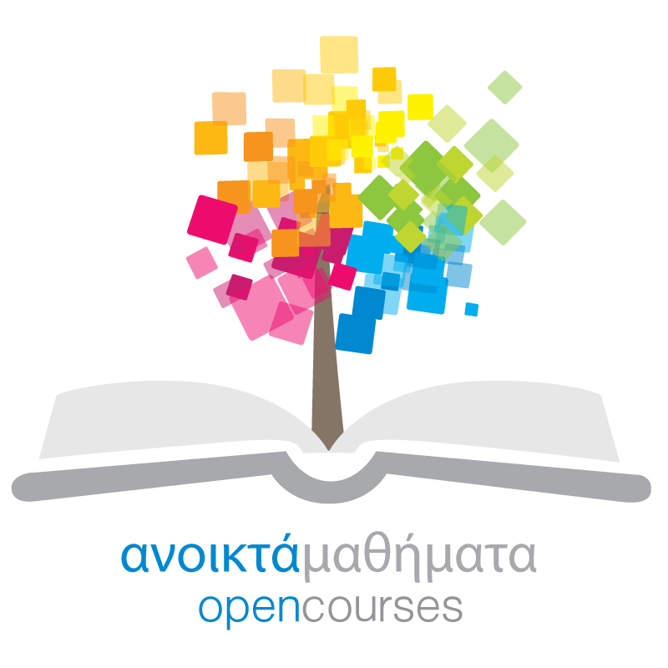

Δράση «Ανοικτά Ακαδημαϊκά Μαθήματα στο Πανεπιστήμιο Αιγαίου»
Σύνδεσμος: http://opencourses.aegean.gr


Γενικές Πληροφορίες Μαθήματος
Όνομα διδάσκοντος / διδασκόντων | Κωνσταντίνος Παπαγεωργίου
Instructor(s) name | Konstantinos Papageorgiou
Τίτλος Μαθήματος | ΦΥΣΙΚΗ Ι
Δικτυακός τόπος μαθήματος | https://eclass.aegean.gr/courses/TMOD106/
Κωδικός Μαθήματος (Course Code) όπως αναφέρεται στο Φοιτητολόγιο | ΓΕ01031
Επίπεδο μαθήματος/Κύκλος σπουδών (Course level/cycle). | Προπτυχιακό (Postgraduate)
Έτος σπουδών (Year of Study): | Πρώτο (First)
Εξάμηνο (Semester). | 1
Γλώσσα διδασκαλίας | Ελληνική
Περισσότερα για τον/τους διδάσκοντες (More about the instructor(s)). | Καθηγητής Κωνσταντίνος Παπαγεωργίου , Αναπληρωτής Καθηγητής  Τμήμα Μηχανικών Οικονομίας και Διοίκησης, Πανεπιστήμιο Αιγαίου Γνωστικό αντικείμενο: " Πειραματική Φυσική"  Professor Konstantinos Papageorgiou, Associate Professor  Department of Financial and Management Engineering, University of the Aegean  Area of expertise: Experimental Physics
Φωτογραφία διδάσκοντος
Περιγραφή μαθήματος | Η ύλη του μαθήματος καλύπτει ένα ευρύ φάσμα θεμελιωδών θεμάτων της κλασσικής φυσικής. Η παρουσίαση των θεμελιωδών εννοιών και αρχών της Φυσικής με εύληπτο και λογικό τρόπο στους φοιτητές, καθώς επίσης και η υποβοήθηση στην εμβάθυνση των αρχών αυτών μέσα από μία μεγάλη ̟ποικιλία εφαρμογών τους στη σύγχρονη ζωή, συνιστούν τους αντικειμενικούς στόχους του μαθήματος. Για την επίτευξη των παραπάνω στόχων δίνεται έμφαση πρωτίστως στην ορθή επιστημονική συλλογιστική και ταυτόχρονα και στην ανάλυση της μεθοδολογίας και των τεχνικών επίλυσης των προβλημάτων. Πολύ σημαντικό στόχο αποτελεί επίσης η ̟πρόκληση του ενδιαφέροντος των φοιτητών με την αναφορά παραδειγμάτων και εφαρμογών της φυσικής που αναδεικνύουν τον ρόλο της φυσικής σε άλλους κλάδους, αλλά και την ενημέρωσή τους για τα επιτεύγματα της σύγχρονης φυσικής.  Αρχικά γίνεται αναφορά στον κλάδο της κλασσικής μηχανικής ̟ου ονομάζεται κινηματική και ̟περιλαμβάνει την μελέτη της κίνησης ενός σώματος σε μια και δύο διαστάσεις, την κίνηση βλημάτων και την ομαλή κυκλική κίνηση. Ακολούθως μελετάται σε έκταση ο κλάδος της Μηχανικής που ονομάζεται Δυναμική και περιλαμβάνει την διατύπωση και ερμηνεία των τριών νόμων κίνησης του Νεύτωνα σε αδρανειακά συστήματα αναφοράς. Μελετάται διεξοδικά η αρχή διατήρησης της ενέργειας καθώς επίσης και το θεώρημα έργου-ενέργειας. Ακολούθως αναλύεται η θεωρία της κρούσης σωμάτων σε μία και δύο διαστάσεις, η αρχή διατήρησης της ορμής, καθώς και η ̟περιστροφή στερεού σώματος γύρω από σταθερό άξονα. Στη συνέχεια μελετάται ο νόμος της βαρύτητας, οι νόμοι του Κέπλερ και η μηχανική των ρευστών. Τέλος μελετώνται οι ̟περιοδικές κινήσεις και αναλύεται η απλή αρμονική ταλάντωση μέσω της οποίας κατανοούμε τα μηχανικά κύματα και τους τρόπους διάδοσής τους.
Λέξεις κλειδιά (Keywords) | Φυσική, Κλασσική Φυσική, Φυσική για μηχανικούς, Μηχανική, Σύγχρονη Φυσική, κινηματική, δυναμική, κίνηση βλημάτων, δυνάμεις, έργο δύναμης, ενέργεια, Νόμοι του Νεύτωνα, Αρχή διατήρησης ενέργειας, Θεώρημα έργου-ενέργειας, περιστροφή στερεού σώματος  (Physics, Classical Physics, Engineering Physics, Mechanics, Modern Physics, Kinematics, Dynamics, projectile motion, forces, work, energy, Newton’s laws, energy conservation law, work-kinetic energy theorem, rotation of a rigid object )

